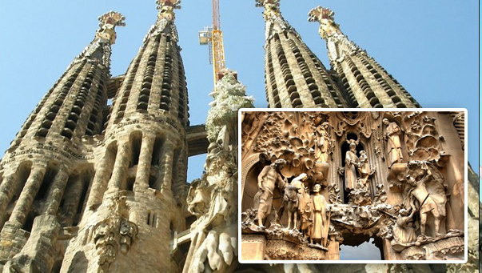

* een klein deel van een geheel
* bijv. een stukje van de kathedraal
* bijv. één kind uit de klas
* alles bij elkaar, helemaal
* bijv. de hele kathedraal
* bijv. de hele klas



**het geheel**

**het detail**